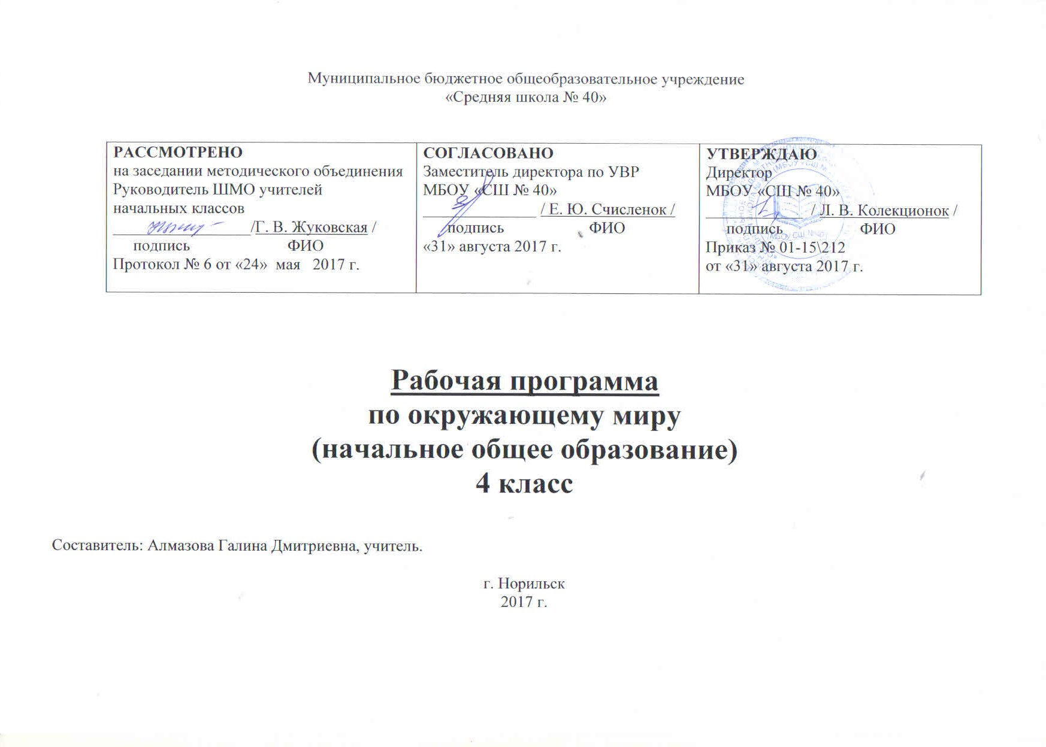

**ПЛАНИРУЕМЫЕ РЕЗУЛЬТАТЫ ОСВОЕНИЯ УЧЕБНОГО ПРЕДМЕТА**

**Личностные.**

1**.** Установка на здоровый образ жизни.

2.Учебно-познавательный интерес к учебному материалу.

3.Учебно-познавательный интерес к новому учебному материалу и способам решения новой частной задачи**.**

4.Положительное отношение к школе, ориентация на содержательные моменты школьной действительности.

5.Установка на здоровый образ жизни

**Регулятивные УУД.**

1. Самостоятельно формулировать задание: определять его цель, планировать алгоритм его выполнения, корректировать работу по ходу его выполнения, самостоятельно оценивать.

2. Использовать при выполнения задания различные средства: справочную литературу, ИКТ, инструменты и приборы.

3. Определять самостоятельно критерии оценивания, давать самооценку

**Познавательные УУД.**

1.Ориентироваться в своей системе знаний: определять умения, которые будут сформированы на основе изучения данного раздела; определять круг своего незнания; планировать свою работу по изучению незнакомого материала.

2. Самостоятельно предполагать, какая дополнительная информация будет нужна для изучения незнакомого материала;

отбирать необходимые источники информации среди предложенных учителем словарей, энциклопедий, справочников.

3. Извлекать информацию, представленную в разных формах (текст, таблица, схема, экспонат, модель, а, иллюстрация и др.)

4. Представлять информацию в виде текста, таблицы, схемы, в том числе с помощью ИКТ.

5. Анализировать, сравнивать, группировать различные объекты, явления, факты.

**Коммуникативные УУД.**

1.Участвовать в диалоге; слушать и понимать других, высказывать свою точку зрения на события, поступки.

2.Оформлять свои мысли в устной и письменной речи с учетом своих учебных и жизненных речевых ситуаций.

3.Читать вслух и про себя тексты учебников, других художественных и научно-популярных книг, понимать прочитанное.

4. Выполняя различные роли в группе, сотрудничать в совместном решении проблемы (задачи).

5. Отстаивать свою точку зрения, соблюдая правила речевого этикета; аргументировать свою точку зрения с помощью фактов и дополнительных сведений.

6. Критично относиться к своему мнению. Уметь взглянуть на ситуацию с иной позиции и договариваться с людьми иных позиций.

7. Понимать точку зрения другого

8. Участвовать в работе группы, распределять роли, договариваться друг с другом.

**Предметные результаты:**

1. Понимание особой роли России в мировой истории, вос­питание чувства гордости за национальные свершения, откры­тия, победы;
2. Уважительного отношения к России, родному краю, своей семье, истории, культуре, природе нашей страны, её современной жизни;
3. Осознание целостности окружающего мира, освоение основ экологической грамотности, элементарных правил нравственного поведения в мире природы и людей, норм здоровьесберегающего поведения в природной и социальной среде;
4. Освоение доступных способов изучения природы и обще­ства (наблюдение, запись, измерение, опыт, сравнение, клас­сификация и др. с получением информации из семейных ар­хивов, от окружающих людей, в открытом информационном пространстве);
5. Развитие навыков устанавливать и выявлять причинно-следственные связи в окружающем мире.

**СОДЕРЖАНИЕ РАБОЧЕЙ ПРОГРАММЫ**

1.**Земля и человечество (9ч):**

Мир глазами астронома. Что изучает астрономия. Небесные тела: звезды, планеты и спутники планет. Земля - планета солнечной системы. Луна – естественный спутник Земли. Движение Земли в космическом пространстве; причины смены дня и ночи и времен года. Звездное небо – великая «книга» природы.

Мир глазами географа. Что изучает география. Изображение Земли с помощью глобуса и географической карты.

Мир глазами историка. Что изучает история. Исторические источники. Счет лет в истории. Историческая карта.

Прошлое и настоящее глазами эколога. Представление о современных экологических проблемах планеты. Охрана окружающей среды – задача всего человечества. Всемирное наследие.

*Проверочная работа по теме «Земля и человечество».*

**Планируемые результаты.** Предметные умения:

Сравнивать и различать день и ночь, времена года.

Объяснять (характеризовать) движение Земли относительно Солнца и его связь со сменой дня  и ночи, времён года.

Показывать изучаемые звёзды и созвездия на картах звёздного неба.

**2. Природа России (10 ч):**

Разнообразие и красота природы России. Важнейшие равнины и горы, моря, озера и реки нашей страны.

Природные зоны России. З карта природных зон России. Особенности природы каждой из зон. Взаимосвязи в природе, приспособленность организмов к условиям обитания в разных природных зонах. Особенности хозяйственной деятельности людей, связанные с природными условиями. Экологические проблемы каждой из природных зон. Охрана природы, виды растений и животных, внесенные в Красную книгу России.

*Проверочная работа по теме «Природа России».*

**Планируемые результаты.** Предметные умения:

Находить и показывать на физической карте  территорию России, её государственную границу, равнины и горы.

Моделировать формы земной поверхности из песка, глины или пластилина

**3.Родной край - часть большой страны (15 ч):**

Наш край на карте Родины. Карта родного края.

Формы земной поверхности в нашем крае. Изменение поверхности края в результате деятельности человека. Охрана поверхности края. Водоемы края. Охрана водоемов нашего края.

Полезные ископаемые нашего края, их основные свойства, практическое значение. Охрана недр в нашем крае.

Ознакомление с важнейшими видами почв края. Охрана почв в нашем крае.

Природные сообщества. Разнообразие растений и животных различных сообществ. Экологические связи в сообществах.

Особенности сельского хозяйства края, связанные с природными условиями. Растениеводство, его отрасли. Сорта культурных растений. Представление о биологической защите урожая.

Животноводство в нашем крае, его отрасли. Породы домашних животных.

Практические работы: знакомство с картой края, рассматривание образцов полезных ископаемых края, определение их свойств, рассматривание гербарных экземпляров растений разных сообществ.

*Проверочная работа по теме «Родной край-часть большой страны».*

**Планируемые результаты.** Предметные умения:

Осмысливать значение понятий: малая родина, Родина, Отечество, Отчизна. Находить на карте России родной регион

**4.Страницы всемирной истории (5 ч):**

Представление о периодизации истории. Начало истории человечества: первобытное общество. Древний мир; древние сооружения – свидетельства прошлого. Средние века; о чем рассказывают христианский храм, мусульманская мечеть, замок феодала, дом крестьянина. Новое время; движение науки и техники, объединившие весь мир: пароход, паровоз, железные дороги, электричество, телеграф. Великие географические открытия. Новейшее время. Представление о скорости перемен XXв. Достижения науки и техники. Осознание человечеством ответственности за сохранение мира на планете.

*Тестовая работа по теме «Страницы всемирной истории».*

**Планируемые результаты.** Предметные умения:

Пересказывать своими словами текст учебника (о событии, историческом деятеле, памятнике культуры) и обсуждать его в классе.  Извлекать (по заданию учителя) необходимую информацию из учебника и дополнительных источников знаний (словари, справочники, энциклопедии).

**5.Страницы истории России (20 ч):**

Кто такие славяне. Восточные славяне. Природные условия жизни восточных славян, их быт, нравы, верования.

Века Древней Руси. Территория и население Древней Руси. Княжеская власть. Крещение Руси. Русь – страна городов. Киев – столица Древней Руси. Господин Великий Новгород. Первое свидетельство о Москве. Культура, быт и нравы Древней Руси.

Наше Отечество в XIII-XVвв. Нашествие хана Батыя. Русь и Золотая Орда. Оборона северо-западных рубежей Руси. Князь Александр Невский. Московская Русь. Дмитрий Донской. Куликовская битва.

Иван III. Образование единого Русского государства.

Наше Отечество в XVI-XVIIвв. Патриотический подвиг Кузьмы Минина и Дмитрия Пожарского. Утверждение новой царской династии Романовых. Освоение Сибири.

Россия в XVIIIв. Петр Первый. Новая столица России – Петербург. Провозглашение России империей. Век русской славы: А.В.Суворов, Ф.Ф.Ушаков.

Россия в XIXв. – начале XXв. Отечественная война 1812г. Бородинское сражение. М.И.Кутузов. царь-освободитель Александр Второй.

Россия в XXв. Участие России в Первой мировой войне. Николай Второй – последний император России. Революция 1917г. Гражданская война. Образование СССР. День Победы – всенародный праздник.

Наша страна в 1945-1991гг. достижения ученых.

Преобразования России в 90-е гг. XXв.

Прошлое родного края.

Практическая работа: найти и показать изучаемые объекты на исторических картах.

*Промежуточная аттестация.*

*Проверочная работа по теме «Страницы истории России».*

**Планируемые результаты.** Предметные умения:

Пересказывать своими словами текст учебника (о событии, историческом деятеле, памятнике культуры) и обсуждать его в классе. Находить в тексте учебника слова и выражения, характеризующие исторического деятеля, его дела и поступки, высказывать своё мотивированное отношение к историческому деятелю.

**6.Современная Россия (9 ч)**

Мы – граждане России. Конституция России – основной закон. Права человека. Права и обязанности гражданина. Права ребенка.

Государственное устройство России: Президент, Федеральное собрание, Правительство.

Государственная символика. Праздники.

Многонациональный состав населения России.

Регионы России. Природа, хозяйство, крупные города, исторические места, знаменитые люди, памятники культуры.

*Итоговая диагностическая работа.*

**Планируемые результаты.** Предметные умения:

Обсуждать особенности Государственного флага России (последовательность расположения полос, цвета флага). Объяснять символический смысл основных изображений Государственного герба России, узнавать его среди других гербов. Знать текст  Государственного гимна России, уметь выразительно декламировать **.**

**Практическая часть по окружающему миру**

|  |  |  |
| --- | --- | --- |
| **№** | **Вид работы, тема** | **Дата** |
|  | *Проверочная работа по теме «Земля и человечество».* | 29.09 |
|  | *Проверочная работа по теме «Природа России».* | 23.10 |
|  | *Проверочная работа по теме «Родной край-часть большой страны».* | 09.01 |
|  | *Тестовая работа по теме «Страницы всемирной истории».* | 26.01 |
|  | *Промежуточная аттестация* | 09.04 |
|  | *Проверочная работа по теме «Страницы истории России».* | 16.04 |
|  | *Итоговая диагностическая работа.* | 18.05 |

**ТЕМАТИЧЕСКОЕ ПЛАНИРОВАНИЕ**

|  |  |  |  |
| --- | --- | --- | --- |
| **№ п/п** | **Дата проведения** | | **Тема урока** |
| **план** | **факт** |
| **I** | **Раздел «Земля и человечество» (9 часов)** | | |
|  | 05.09 |  | Мир глазами астронома. |
|  | 07.09 |  | Планеты солнечной системы. |
|  | 12.09 |  | Звёздное небо – Великая книга Природы. |
|  | 14.09 |  | Мир глазами географа. |
|  | 19.09 |  | Мир глазами историка. |
|  | 21.09 |  | Когда и где? |
|  | 26.09 |  | Мир глазами эколога. |
|  | 28.09 |  | Сокровища Земли под охраной человечества. Всемирное наследие. |
|  | 03.10 |  | Сокровища Земли под охраной человечества. Международная Красная книга.  *Проверочная работа по теме «Земля и человечество».* |
| **II** | **Раздел «Природа России» (10 ч)** | | |
|  | 05.10 |  | Равнины и горы России. |
|  | 10.10 |  | Моря, озёра и реки России. |
|  | 12.10 |  | Природные зоны России. |
|  | 17.10 |  | Зона арктических пустынь. |
|  | 19.10 |  | Тундра. |
|  | 24.10 |  | Леса России. |
|  | 26.10 |  | Лес и человек.  *Проверочная работа по теме «Природа России».* |
|  | 31.10 |  | Зона степей. |
|  | 07.11 |  | Пустыни. |
|  | 09.11 |  | У Чёрного моря. |
| **III** | **Раздел «Родной край – часть большой страны» (15 часов)** | | |
|  | 14.11 |  | Родной край – часть большой страны. Экскурсия |
|  | 16.11 |  | Наш край. |
|  | 21.11 |  | Поверхность нашего края . |
|  | 23.11 |  | Водные богатства нашего края. |
|  | 28.11 |  | Наши подземные богатства. |
|  | 30.11 |  | Земля – кормилица. |
|  | 05.12 |  | Жизнь леса. |
|  | 07.12 |  | Жизнь луга. |
|  | 12.12 |  | Жизнь в пресных водах. |
|  | 14.12 |  | Растениеводство в нашем крае. |
|  | 19.12 |  | Проверим себя и оценим свои достижения. |
|  | 21.12 |  | Животноводство в нашем крае |
|  | 26.12 |  | Презентация проектов. |
|  | 28.12 |  | Экскурсия в тундру (заочное путешествие). |
|  | 11.01 |  | *Проверочная работа по теме «Родной край-часть большой страны».* |
| **IV** | **Раздел «Страницы Всемирной истории» (5 часов)** | | |
|  | 16.01 |  | Начало истории человечества. |
|  | 18.01 |  | Мир древности: далёкий и близкий. |
|  | 23.01 |  | Средние века: время рыцарей и замков. |
|  | 25.01 |  | Новое время: встреча Европы и Америки. |
|  | 30.01 |  | Новейшее время: история продолжается сегодня.  *Тестовая работа по теме «Страницы всемирной истории».* |
| **V** | **Раздел «Страницы истории России» (20 часов)** | | |
|  | 01.02 |  | Жизнь древних славян. |
|  | 06.02 |  | Во времена Древней Руси . |
|  | 08.02 |  | Страна городов. |
|  | 13.02 |  | Из книжной сокровищницы Древней Руси . |
|  | 15.02 |  | Трудные времена на Русской земле . |
|  | 20.02 |  | Русь расправляет крылья. |
|  | 22.02 |  | Куликовская битва. |
|  | 27.02 |  | Иван Третий. |
|  | 01.03 |  | Мастера печатных дел. |
|  | 06.03 |  | Патриоты России. |
|  | 13.03 |  | Пётр Великий. |
|  | 15.03 |  | Михаил Васильевич Ломоносов . |
|  | 20.03 |  | Екатерина Великая. |
|  | 22.03 |  | Отечественная война 1812 года. |
|  | 27.03 |  | Страницы истории XIX века . |
|  | 29.03 |  | Россия вступает в XX век. |
|  | 03.04 |  | Страницы истории 1920 – 1930-х годов. |
|  | 05.04 |  | *Промежуточная аттестация.* |
|  | 10.04 |  | Великая война и великая Победа. |
|  | 12.04 |  | Страна, открывшая путь в космос.  *Проверочная работа по теме «Страницы истории России».* |
| **VI** | **Раздел «Современная Россия» (9 часов)** | | |
|  | 17.04 |  | Основной закон России и права человека. |
|  | 19.04 |  | Мы – граждане России. |
|  | 24.04 |  | Славные символы России. |
|  | 26.04 |  | Такие разные праздники. |
|  | 03.05 |  | Проверим себя и оценим свои достижения за второе полугодие. |
|  | 08.05 |  | Путешествие по России (по Дальнему Востоку, на просторах Сибири). |
|  | 10.05 |  | Путешествие по России (по Уралу, по северу европейской России). |
|  | 15.05 |  | Путешествие по России (по Волге, по югу России).  *Итоговая диагностическая работа.* |
|  | 17.05 |  | Презентация проектов по теме «Современная Россия». |